|  |  |
| --- | --- |
| **DESARROLLO CURRICULAR EXPERTO TEMÁTICO**  **RELIGIÓN, PRIMERO, GUÍA 1** | |
| INFORMACIÓN DE LA LECCIÓN 2 | |
| **Grado** | **Primero** |
| **Número de guía** | **1** |
| **Lección** | **2** |
| **Nombre de la lección** | **El hombre y la mujer: creación maravillosa de Dios** |
| **Duración en semanas** | **4 semanas | Fecha de entrega: marzo 17 de 2017** |
| INTRODUCCIÓN | |
|  | Todos los seres humanos hemos sido creados por Dios, de su inmenso amor brota cada parte de la que estamos hechos; tanto el hombre como la mujer compartimos el don maravilloso de la creación. Nos dice la Biblia que hemos sido creados a imagen y semejanza de Dios, es decir que nos parecemos a nuestro Papá Dios, el cual hizo cada parte de nuestro ser con cuidado y dedicación. La vida es un regalo que debemos respetar, amar y cuidar y, a cada uno de nosotros le corresponde la tarea de vivir la vida dentro del mandamiento del amor. En la presente lección encontrarás:   * El hombre y la mujer, creados a imagen y semejanza de Dios. * Respeto y cuidado de la vida. * Derecho a la vida.   Al finalizar la lección, el estudiante tendrá los elementos necesarios que le permitan hacer una valoración positiva acerca de la vida humana como creación maravillosa de Dios. |
| MARCOS REFERENCIALES | |
|  | **Estándar de competencia:**  Aprendo a reconocerme como un ser creado por Dios apreciando las diferencias y semejanzas con los demás.  **Elemento de competencia:**   * Reconoce la vida propia como un acto de la creación de Dios y fortalece el respeto y cuidado de la misma.   **Unidad de competencia:**  Vas a ver el siguiente video que habla de la creación del hombre y la mujer; luego vas a escribir cómo fueron creados Adán y Eva en el jardín del Edén: <https://www.youtube.com/watch?v=Lxxiv2z6s1s> |
| DESARROLLO TEMÁTICO | |
| TEMA 1:EL HOMBRE Y LA MUJER CREADOS A IMAGEN Y SEMEJANZA DE DIOS | En la lección anterior, vimos cómo el mundo, las estrellas, el sol y la luna, las plantas y los animales fueron creados por Dios. Este relato de la Biblia es una hermosa historia que narra, en siete días, la creación del mundo. Ahora te invito para que veamos la historia de la creación del hombre y la mujer. |

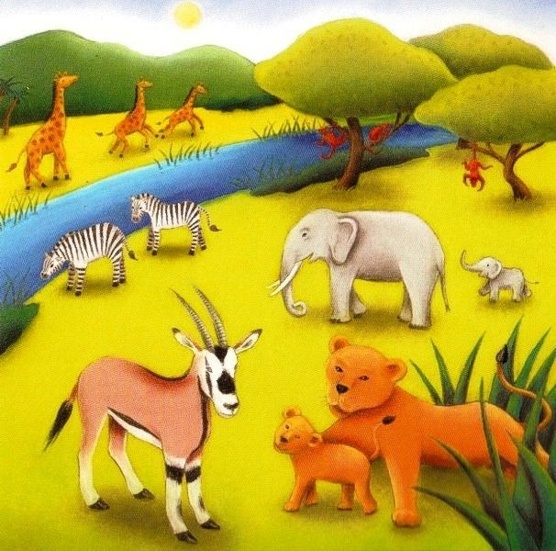

El primer hombre se llamó Adán y la primera mujer se llamó Eva. De ahí viene toda la descendencia de la humanidad hasta nuestros días; Dios en un acto de amor profundo con la creación, decidió que la Tierra no estaba completa sin los seres humanos.

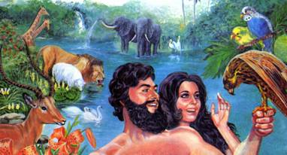

El relato de la creación de los seres humanos se encuentra en el primer libro de la Biblia, el Génesis, veamos el relato:

*«Entonces dijo Dios: Hagamos al hombre a nuestra imagen y semejanza; para que domine sobre los peces del mar, en las aves de los cielos, en las bestias, en toda la tierra, y en todo animal que se arrastra sobre la Tierra. Y creó Dios al hombre a su imagen, a imagen de Dios lo creó; varón y hembra los creó. Y los bendijo Dios, y les dijo: fructificad y multiplicaos; llenad la Tierra, y sometedla, y dominen sobre los peces del mar, en las aves de los cielos, y en todas las bestias que se mueven sobre la Tierra*.*» Génesis 1, 26 – 28*

Te das cuenta cómo Dios creó al hombre y la mujer; Dios los creó por su palabra y por su voluntad y les dio poder sobre todas las cosas creadas.

Date cuenta que Dios creó al hombre y a la mujer y ellos tuvieron un nombre: Adán y Eva:

|  |  |
| --- | --- |
| http://lh6.ggpht.com/_NbbwVdNCK3Q/SocvV1D_FDI/AAAAAAAAN6M/K4n9wJbupWI/7.jpg?imgmax=640 | «El hombre puso a su mujer el nombre de Eva –que significa vitalidad–, porque ella sería la madre de todos los seres humanos. Luego el Señor Dios hizo para Adán y su mujer Eva unos vestidos de piel de animal y los vistió.» Génesis 3, 20 |

Dios le dio al hombre y a la mujer el poder sobre todas las cosas creadas; nosotros somos la parte más importante de su obra creadora, por esta razón los niños como obra de la creación deben amar, respetar y cuidar la vida.

|  |  |
| --- | --- |
| TEMA 2:RESPETO Y CUIDADO DE LA VIDA | Cada ser humano puede cuidar la vida porque nuestro Papá Dios le dio voluntad e inteligencia, las cuales deben ser puestas al servicio de la creación. ¿Cómo puedes tú ayudar a respetar y cuidar la vida? Hay muchas formas de hacerlo, a continuación te vamos a enseñar algunas. |

|  |  |
| --- | --- |
| Respetándote a ti mismo y a tus compañeros en la escuela, ya que tú y ellos son obra de la creación de Dios.  En general respetando a todos los seres humanos, pues en ellos Dios se refleja con su amor y bondad. | el-miedo |
| http://www.tututren.com/imagenes/dibujos-para-colorear/imagenes-270/medio-ambiente-a%20color-ninos-plantando-un-arbol.jpg | Cuidando la naturaleza. El cuidado y respeto por el medio ambiente es muy importante: cada planta, cada flor, cada animalito, cada pajarito, cada pececito, los ríos, los lagos, el mar, los bosques son creados por Dios.  Por eso no debes matar a los animales, ni arrojar basuras a los ríos, ni dejar desperdicios en los bosques. |
| Los niños deben ayudar a cuidar la vida, deben ser ejemplo de buenas prácticas y enseñar a otros lo maravilloso que es Dios con nosotros.  Debes entender que cada vez que haces daño a alguien le estás haciendo daño a la creación de Dios. |  |

|  |  |
| --- | --- |
| TEMA 3: **DERECHO A LA VIDA** | Todos los hombres y mujeres, además de respetar y amar la vida, tenemos derecho a ella; el único que es capaz de dar o quitar la vida es nuestro Papá Dios; nadie puede disponer de nuestras vidas, por tal razón tenemos, una vez nacidos, derecho a vivir. |

|  |  |
| --- | --- |
| [embarazadas%2520%25284%2529%255B5%255D.gif] | Los niños en el vientre de sus mamás también tienen derecho a vivir, como tú. Matar o quitar la vida a otro ser humano es un pecado gravísimo que va en contra de los planes de Dios, que quiso desde un comienzo de la creación que completáramos su obra de construir el mundo basados en la fraternidad y el amor. |

|  |  |
| --- | --- |
|  | |
| Actividad de Conceptualización | |
|  | * En familia, lee el texto bíblico Génesis 1, 26 – 28 y escribe el significado que tiene para ti la creación del hombre y la mujer:     …   * De acuerdo al desarrollo del tema *cuidado y respeto de la vida*, expresa mediante un dibujo cómo cuidas tu vida y la de los demás:   … Actividad de interacción  * Responde falso **(F)** o verdadero **(V)** de acuerdo a los siguientes enunciados:  |  |  |  | | --- | --- | --- | | Enunciado | F | V | | El relato de la creación de los seres humanos se encuentra en el último libro de la Biblia. |  |  | | Dios le dio al hombre y a la mujer el poder sobre todas las cosas creadas. |  |  | | Cada ser humano puede cuidar la vida porque nuestro Papá Dios le dio voluntad e inteligencia. |  |  | | Cada vez que haces daño a alguien, le estás haciendo bien a la creación de Dios. |  |  | | Nadie puede disponer de nuestras vidas, por tal razón tenemos, una vez nacidos, derecho a vivir. |  |  | | Cuidar la vida significa amarla y respetarla. |  |  | |
| Actividad para Dinamizar competencias | |
|  | * Recorta y pega la imagen de Adán y Eva, luego escribe cuál es la razón por la cual Dios creo al hombre y la mujer:   …   * ¿Qué funciones le dio Dios a Eva?   …   * Menciona de qué manera respetas y cuidas la vida: * … * … * … * …  Actividad de interacción  * Observa la siguiente imagen y escribe:  |  | | --- | |  | | **Qué relación tiene con la creación:**  … | | **Por qué es importante cuidar la vida:**  … | |
| Actividad de Socialización | |
|  | * Con la ayuda de tu familia, te invito a realizar lo siguiente: * Identifica tres formas en que tu familia cuida la vida: * … * … * … * Lee el relato bíblico de la creación del hombre y la mujer en familia y resalta tres valores importantes de lo que allí se cuenta:   …  …  …   * Identifica y escribe cómo los vecinos donde vives cuidan de la vida y la respetan:   … |

## Amiguito: ¡Felicitaciones por el desarrollo de tus actividades!



|  |  |
| --- | --- |
|  | |
| RECURSOS WEB | |
|  | * <http://www.youtube.com/watch?v=di2c6fjgrcc> * [http://www.biblegateway.com/passage/?search=Génesis+1%3A26-31&version=RVR1960](http://www.biblegateway.com/passage/?search=G%C3%A9nesis+1%3A26-31&version=RVR1960) * <http://www.evangelizacioncatolica.org/la-creacion.html> * <http://www.lacolumnadecarlos.com/Catequesis/Curso1/Temas/Tema4.pdf> * <http://www.ehowenespanol.com/actividades-ninos-creacion-info_86896/> * <http://www.evangelizacioncatolica.org/la-creacion.html> |
| DOCUMENTOS DE APOYO | |
|  | * Conferencia Episcopal de Colombia. Estándares para la Educación Religiosa Escolar, (ERE). Bogotá, D.C. 2012 * Biblia de América. La casa de la Biblia, Madrid, 1994. |